Attention aux singularités !
Laurent CHAMPANEY – Lionel GENDRE | Edité le 30/01/12
Cette ressource est tirée d'un document réalisé par Laurent Champaney dans le cadre du M2 FES Sciences Mécaniques [1].
Les modélisations basées sur la mécanique des milieux continus conduisent, dans un certain nombre de cas particuliers, à des contraintes « infinies » en certains points : les singularités. Ces valeurs infinies sortent du domaine de validité de la plupart des modélisations et, dans le cadre des simulations par éléments finis, peuvent mener le concepteur à de graves erreurs d'analyse. Cette ressource montre, exemples à l'appui, quelles sont ces erreurs et comment les éviter.

1 - Singularités : ce qu'il faut savoir

1.1 - Qu'est-ce qu'une singularité ?
La mise en œuvre de la mécanique des milieux continus conduit à la construction d'un problème mathématique dont la solution est constituée d'un champ des déplacements et d'un champ des contraintes. En l'absence de toute discrétisation (par éléments finis ou autre), ces champs sont généralement des fonctions spatiales régulières ce qui signifie, entre autres choses, qu'elles sont définies en tout point du domaine géométrique sur lequel porte le problème (i.e. du modèle du produit).
Cependant, les mathématiques démontrent que dans certains cas, il existe des points où la solution n'est pas entièrement définie ; ces points sont nommés singularités. La plupart du temps, la contrainte et la déformation y sont "infinies" ou, plus rigoureusement, tendent vers l'infini lorsque l'on s'approche du point singulier. Le déplacement, quant à lui, garde généralement une valeur finie. Un exemple classique est celui de la modélisation des fissures en mécanique de la rupture (voir ressource « La simulation des dégradations dans les structures »), représenté sur la figure 1 : la contrainte tend vers l'infini au voisinage de la pointe de la fissure.
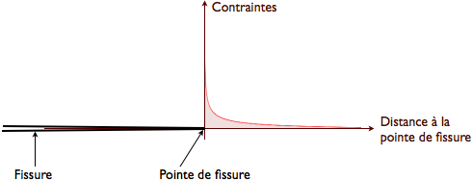
Figure 1 : Une singularité classique : allure du champ de contraintes autour de la pointe d'une fissure modélisée par la mécanique de la rupture.
Il est important de noter que les singularités ne proviennent ni d'erreurs de calcul, ni d'erreurs dans l'application de la théorie, ni de modèles physiques spécialisés : elles proviennent de la mécanique des milieux continus (ou, d'ailleurs, de toute autre théorie physique basée sur la notion de milieu continu), et leur existence est prédite par l'étude mathématique de ces théories.

1.2 - Pourquoi les concepteurs sont-ils concernés ?
Au premier abord, les singularités semblent être de simples curiosités mathématiques ou des cas très particuliers n'ayant guère de rapport avec la simulation du comportement des produits industriels. Il n'en est rien ; on observe régulièrement des singularités dans les résultats des simulations industrielles, et cela n'est pas toujours sans conséquences sur la pertinence des résultats.
En effet, la présence d'une contrainte tendant vers l'infini est, en tout état de cause, incompatible avec le domaine de validité des modèles de comportement usuels, qui supposent tous l'existence d'une contrainte maximale admissible. Autrement dit, toute singularité conduit à des valeurs non pertinentes des contraintes et des déformations, non seulement au point singulier lui-même, mais également dans son voisinage, puisque la contrainte devient alors arbitrairement grande lorsque l'on se rapproche du point singulier (c'est la définition d'une limite infinie !). Il est d'ailleurs heureux que ces contraintes très grandes ne correspondent pas à la réalité : dans le cas contraire, cela signifierait qu'un chargement arbitrairement petit pourrait mener à la ruine par dépassement de la contrainte admissible...
Les singularités contribuent donc aux écarts entre les résultats de la simulation et la réponse réelle. Ces contributions peuvent être très importantes, et sont d'autant plus élevées que la quantité calculée est proche du point singulier. Notons que tout ceci ne s'applique pas au cas particulier de la mécanique de la rupture, qui offre une façon élégante d'utiliser les singularités pour modéliser la propagation des fissures grâce à la notion de facteur d'intensité des contraintes (voir ressource « La mécanique de la rupture et la mesure de la ténacité »).

1.3 - Singularités et éléments finis : le piège
En pratique, la plupart des simulations de mécanique des milieux continus sont basées sur la méthode des éléments finis. Or, celle-ci a un comportement dangereux vis-à-vis des singularités : elle donne toujours des contraintes et déformations finies, et « cache » donc la présence éventuelle de singularités.
En effet, un solveur éléments finis ne calcule les contraintes et déformations qu'aux points d'intégration (ou points de Gauss) des éléments, qui sont situés à l'intérieur des éléments. Or, dans une simulation par éléments finis, les points singuliers sont toujours des nœuds du maillage, et sont donc situés au bord des éléments. Les contraintes ne sont donc jamais calculées aux points singuliers, et ne présentent pas de valeurs infinies qui permettraient de détecter la singularité. Ce que l'on observe ressemble plutôt à une simple concentration de contraintes et les valeurs obtenues n'ont souvent rien de choquant à première vue, comme le montre la figure 2.
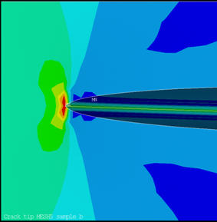
Figure 2 : Un exemple de champ de contraintes calculé par éléments finis autour d'une pointe de fissure ; le code couleur n'est pas disponible, mais les contraintes sont maximales dans les zones rouges et minimales dans les zones bleues. Image Ansys
Tout ceci fait qu'un concepteur qui ignore l'existence des singularités peut obtenir des résultats non fiables sans même s'en rendre compte, d'où la nécessité de savoir quand ces singularités se produisent pour ne pas en tirer de fausses conclusions.

1.4 - Quand les singularités se produisent-elles ?
La question des singularités pourrait être tout à fait secondaire si ces dernières ne se produisaient que dans certains cas particuliers bien spécifiques, comme le modèle de fissure de la figure 1. Malheureusement, c'est loin d'être le cas, et de nombreux modèles courants de produits, de comportements des matériaux ou de conditions aux limites ont la fâcheuse propriété de créer des singularités. En mécanique des milieux continus 3D (contraintes et déformations planes comprises) et dans le cadre de l'élasticité linéaire, trois exemples fréquents sont (figure 3) :
- Les modèles de produits comportant un angle rentrant, c'est-à-dire un angle inférieur à 180° entre deux faces extérieures à la matière (figure 3a) ; le modèle de fissure de la figure 1 est un cas particulier de cette catégorie, caractérisé par un angle nul ;
- Les modèles de comportements des matériaux discontinus, c'est-à-dire dont les paramètres changent brutalement à la traversée d'une interface (figure 3b) ;
- Les modèles de chargements contenant des efforts ponctuels (figure 3c).

(a)
(b)
(c)

Figure 3 : Quelques exemples de modèles provoquant des singularités : (a) géométrie comportant un angle rentrant, (b) modèle de comportement discontinu, (c) force ponctuelle.
On constate qu'il s'agit bel et bien de modélisations couramment employées par les concepteurs, ce qui permet de prendre toute la mesure du problème : on observe régulièrement des dimensionnements réalisés à partir de contraintes calculées au fond d'un angle rentrant ou sous une force ponctuelle, alors que les valeurs de ces contraintes ne sont absolument pas fiables...
Cette liste n'est naturellement pas exhaustive et il existe d'autres cas pouvant entraîner des singularités, comme la présence d'encastrements ou de déplacements imposés dans certaines configurations géométriques particulières. Inversement, les théories des poutres, plaques et coques (voir ressource « Choix raisonné du degré de complexité du modèle ») présentent généralement moins de cas singuliers que la mécanique des milieux continus tridimensionnels. Nous ne détaillons pas ces exceptions ici.

1.5 - Comment éviter les singularités ?
Nous avons vu que les singularités proviennent de limitations intrinsèques de la mécanique des milieux continus : cette dernière donne des résultats non valides en présence d'un certain nombre de modèles, dont les trois cas ci-dessus. Cela signifie que ces modèles n'appartiennent pas au domaine de validité de la mécanique des milieux continus 3D, et que leur emploi peut donc mener à des résultats non pertinents (en l'occurrence, singuliers).
Schématiquement, la singularité provient du fait que la mécanique des milieux continus postule l'existence d'une densité volumique d'énergie, et s'accommode donc mal du caractère « ponctuel » de ces modèles (angle ponctuel, force ponctuelle, interface d'épaisseur nulle) qui conduit à des densités d'énergie infinies. Pour éviter la singularité, il faut donc utiliser des modèles non ponctuels comme :
- Plutôt qu'un angle rentrant, un congé de raccordement possédant un rayon de courbure non nul (figure 4a) ;
- Plutôt qu'une discontinuité du modèle de comportement, une zone de transition dans laquelle les paramètres varient de façon continue (figure 4b) ;
- Plutôt qu'une force ponctuelle, une pression de contact appliquée sur une surface non nulle (figure 4c)...
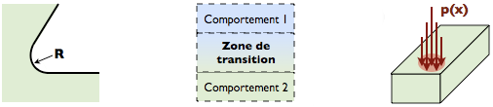

(a)
(b)
(c)

Figure 4 : Quelques exemples de modèles plus riches, ne provoquant pas de singularités :
(a) géométrie avec congé de raccordement, (b) modèle de comportement variable mais continu,
(c) pression de contact répartie.
Ces modèles ne créent pas de singularités, mais de simples concentrations de contraintes : les contraintes et les déformations restent finies dans leur voisinage. Dans les faits, leur usage est indispensable à chaque fois que l'objectif de la simulation est de calculer une contrainte ou une déformation localisée dans la zone incriminée. Les abaques de concentration de contraintes (figure 5a), la théorie de Hertz pour le contact « réputé ponctuel » (figure 5b)... sont autant d'applications basées sur ce type de modélisations.
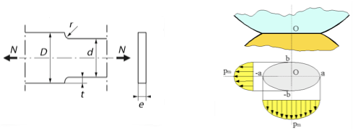
Figure 5 : (a) Un extrait d’un abaque de concentration de contraintes, où le résultat dépend du rayon du congé ; (b) un modèle de Hertz pour le contact "ponctuel", faisant intervenir une surface de contact non nulle suite à l'écrasement des deux solides (image de Jean-Jacques Milan).

1.6 - Un résultat comportant des singularités est-il forcément non pertinent ?
Le problème des modélisations « riches » de la figure 4 est qu'elles demandent plus d'informations que les modélisations "ponctuelles" de la figure 3. Or, le concepteur ne dispose pas toujours de ces informations, notamment aux premiers stades de la conception d'un produit, et peut donc être tenté d'utiliser un modèle plus simple, quitte à transgresser le domaine de validité de la mécanique des milieux continus.
Dans les faits, il est tout à fait légitime d'utiliser un modèle « non valide » entraînant des singularités, à condition d'avoir la certitude que ces singularités perturberont peu le résultat que l'on cherche à calculer. C'est typiquement le cas lorsque le résultat est une quantité située suffisamment loin de la zone singulière : les singularités sont des anomalies très localisées, et leur effet direct décroît rapidement avec la distance. La singularité n'influe alors sur le résultat que par le biais des redistributions de contraintes, et cette influence est souvent (mais pas toujours !) négligeable.
En tout état de cause, il appartient au concepteur d'évaluer le caractère gênant ou non d'une singularité à l'aide de son expérience et de son esprit critique.

2 - Premier exemple : singularité dans un angle rentrant
Ces notions pouvant être difficiles à appréhender au premier abord, nous les illustrons maintenant sur deux exemples, tirés du document [1].
Dans un premier temps, nous considérons la pièce métallique dont la géométrie, les conditions aux limites et le comportement du matériau sont définis sur la figure 4.
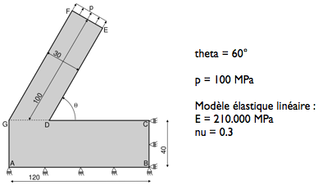
Figure 6 : Modélisation élastique linéaire d'une pièce métallique et de son chargement.
Le modèle comporte un angle rentrant au point D et la théorie prédit donc l'apparition d'une singularité à cet endroit. Afin d'étudier la façon dont cette singularité se manifeste dans une simulation par éléments finis, nous avons réalisé sept maillages différents de la pièce. Le premier de ces maillages est uniforme, et les suivants sont raffinés de façon adaptée (voir ressource « Raffinements du maillage et convergence ») autour de la ligne GD. Six de ces sept maillages sont représentés sur la figure 5.
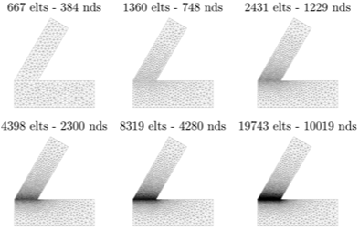
Figure 7 : Maillages de la pièce de la figure 4.
Le septième maillage est environ deux fois plus fin que le sixième dans la région de GD. Ces maillages utilisent des éléments à fonctions de forme linéaires (triangles à trois nœuds). Leurs caractéristiques sont récapitulées dans le tableau ci-dessous.
Maillage | Taille car. (mm) | Nb. élément | Nb. nœuds | Nb. ddl
M1 | 5 | 667 | 384 | 768
M2 | 2,5 | 1360 | 748 | 1496
M3 | 1 | 2431 | 1299 | 2598
M4 | 0,5 | 4398 | 2300 | 4600
M5 | 0,25 | 8319 | 4280 | 8560
M6 | 0,1 | 19743 | 10019 | 20038
M7 | 0,05 | 38683 | 19511 | 39022

2.1 - Etude des contraintes dans les coins
Nous observons tout d'abord la répartition des contraintes obtenues par éléments finis. La figure 4 représente la carte des contraintes de Von Mises obtenues avec le maillage M4, sur la pièce complète et sur un zoom autour du point D.
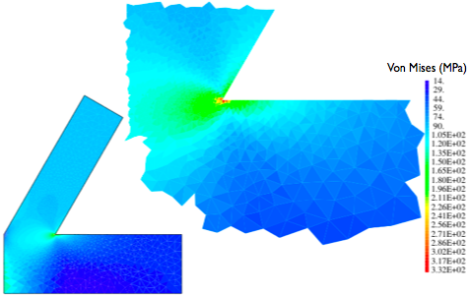
Figure 8 : Carte des contraintes de Von Mises, sur toute la pièce et au voisinage du point D.
On constate que la branche supérieure est en état de traction quasi-uniforme, sauf au voisinage des coins D et G. Autour du point D, les contraintes sont extrêmement concentrées et seuls quelques éléments sont très fortement contraints ; c'est généralement la seule façon dont les singularités se manifestent dans une simulation par éléments finis.
Si l'on ignore que l'angle rentrant conduit à une singularité, il est facile d'en conclure (à tort) à une « simple » concentration de contraintes et de dimensionner la pièce en conséquence. Le problème est alors que la contrainte maximale obtenue n'est absolument pas fiable : elle dépend uniquement de la taille et de la forme des éléments. Observons la figure 7, qui représente la répartition des contraintes de Von Mises le long de la ligne GD, obtenue avec chacun des sept maillages.
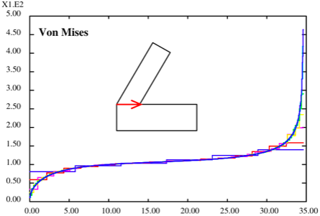
Figure 9 : Répartition des contraintes de Von Mises le long de la ligne GD, avec chacun des 7 maillages.
Les éléments utilisés ayant des fonctions de forme linéaires, les contraintes sont constantes dans chaque élément. On constate qu'aux points G et D, la contrainte calculée par éléments finis dépend fortement de la finesse du maillage.
L'examen détaillé du voisinage de ces points fait néanmoins ressortir une différence capitale entre G et D. La figure 8 représente un zoom de la figure 7 près du point G.
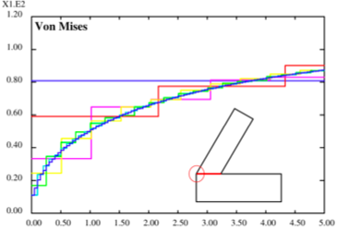
Figure 10 : Zoom de la figure 7 au voisinage du point G.
On voit ci-dessus que lorsque l'on raffine le maillage, la contrainte finit par converger vers une valeur qui semble voisine de 10 MPa. Comme l'explique la ressource « Raffinements du maillage et convergence », la convergence des contraintes est lente et souvent irrégulière lorsque l'on utilise des fonctions de forme linéaires, mais il y a tout de même convergence.
Examinons maintenant le voisinage du point D, représenté sur la figure 9.
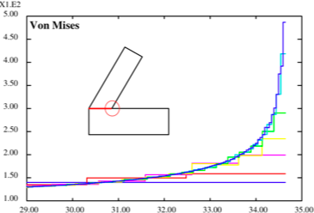
Figure 11 : Zoom de la figure 7 au voisinage du point D.
On constate ici que plus le maillage est fin, plus la contrainte maximale est élevée, et que celle-ci ne semble converger vers aucune valeur.
Pour comprendre ce qui se passe, il faut revenir au résultat théorique énoncé au début de la ressource : en l'absence de discrétisation par éléments finis, on obtiendrait un champ de contraintes singulier, tendant vers l'infini lorsque l'on se rapproche de D. Or, nous savons que la solution éléments finis converge vers la solution « non discrétisée » lorsque l'on raffine le maillage. La « contrainte maximale » obtenue par éléments finis tend donc vers l'infini lorsque l'on raffine le maillage, et n'est ainsi porteuse d'aucune information pertinente : elle dépend uniquement de la taille et de la forme des éléments, et augmente indéfiniment au fur et à mesure des raffinements successifs.
Un concepteur qui ignore l'existence de ce phénomène peut ainsi être amené à tirer des conclusions manifestement fausses des résultats de cette simulation, à moins qu'il effectue plusieurs raffinements successifs et soit ainsi amené à constater le problème (ce que tout le monde ne fait pas systématiquement !).
En pratique, si le dimensionnement du produit nécessite de déterminer, par la simulation, l'état de contraintes au voisinage du point D, il sera nécessaire d'utiliser une modélisation plus riche, basée sur des connaissances supplémentaires. Par exemple, dans le cas d'une pièce métallique, on pourrait utiliser :
- Un modèle géométrique possédant, à la place d'un « angle rentrant », un rayon de courbure non nul, qui dépendra en tout état de cause du procédé de fabrication employé ;
- Un modèle de comportement du matériau tenant compte des déformations permanentes qui ont pu se produire au voisinage de « l’angle rentrant », du fait des concentrations de contraintes.
Naturellement, si l'état de contraintes ou de déformations au voisinage du point D n'est pas l'un des objectifs de la simulation, alors la présence de cette singularité n'est probablement pas un problème majeur. Mieux vaut cependant être conscient de cette difficulté...

2.2 - Etude de l'influence de l'angle
La théorie prévoit que la singularité se produit dès que les deux faces adjacentes forment un angle rentrant, c'est-à-dire inférieur à 180° (côté extérieur matière). On peut donc supposer que la valeur de cet angle a une influence sur l'allure de la singularité. Pour étudier cette influence, nous avons effectué toute une série de simulations :
- Nous avons fait varier l'angle θ, qui valait initialement 60°, de 20° à 90° par pas de 10° ; nous avons donc étudié 8 géométries différentes ;
- Pour chacune de ces géométries, nous avons généré 7 maillages de finesses différentes, analogues à ceux de la figure 5 ;
- Nous avons lancé chacune de ces 56 (7*8) simulations pour obtenir la contrainte maximale de Von Mises fournie par le solveur éléments finis au voisinage du point D.
La figure 10 représente l'évolution des contraintes maximales en fonction de la taille caractéristique h des éléments, en échelles logarithmiques ; chaque courbe représente une valeur de l'angle θ. La « convergence vers l'infini » des contraintes maximales se lit de la façon suivante : lorsque la taille caractéristique h tend vers zéro (i.e. l'abscisse décroît), la contrainte maximale augmente indéfiniment (i.e. l'ordonnée augmente).
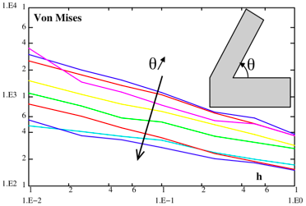
Figure 12 : Evolution de la contrainte maximale de Von Mises en fonction de la taille caractéristique des éléments, pour différentes valeurs de l'angle θ.
On constate qu'il y a singularité quel que soit l'angle, mais que la singularité est moins marquée pour des angles élevés : la contrainte maximale monte moins rapidement vers l'infini. Inversement, pour des angles faibles, la singularité est forte. On comprend donc pourquoi la mécanique de la rupture, qui modélise les fissures par des angles nuls (0°), nécessite l'emploi de techniques éléments finis adaptées pour représenter correctement les singularités... (Voir ressource « La simulation des dégradations dans les structures »).

3 - Second exemple : singularité à l'interface entre deux matériaux
Nous présentons enfin un deuxième cas menant à des singularités : la présence d'une discontinuité dans le modèle de comportement du matériau (figure 3b), ce qui se produit couramment lorsque l'on modélise des produits constitués de plusieurs matériaux différents.
Nous étudions ici un bilame, constitué d'une lame de cuivre et d'une lame de zinc soudées l'une sur l'autre ; ces deux matériaux ont des coefficients de dilatation thermique différents, ce qui entraîne des déformations réversibles de la pièce lorsqu'elle est soumise à une élévation de température. La géométrie, les modèles de comportement thermo-mécaniques (voir la ressource « La simulation multi-physique ») et le chargement du bilame sont définis sur la figure 11.
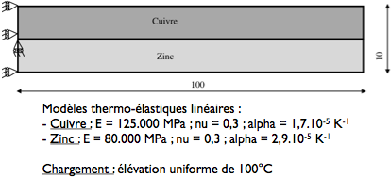
Figure 13 : Modélisation thermo-élastique linéaire d'un bilame.
Nous cherchons à calculer l'état de contraintes et de déformations du bilame lorsqu'il est soumis à une élévation de température de 100°C. Le maillage du bilame est représenté, en configuration déformée, sur la figure 12.
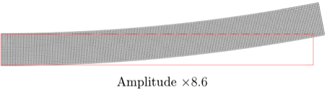
Figure 14 : Maillage du bilame en configuration déformée.
La figure 13 représente la carte des contraintes de cisaillement obtenues dans le bilame entier, ainsi qu'un zoom sur son extrémité libre. Nous nous intéressons à la contrainte de cisaillement car cette grandeur est déterminante pour l'apparition du délaminage entre les deux matériaux, qui est un des principaux modes de ruine de cette pièce.
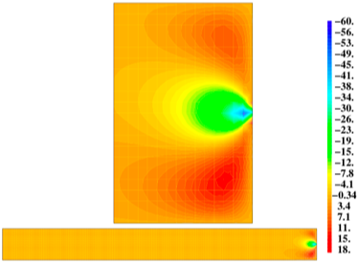
Figure 15 : Carte des contraintes de cisaillement calculées dans le bilame entier, et zoom au voisinage de l'extrémité libre.
On observe une très forte concentration de contraintes à l'intersection entre la surface libre de la pièce et l'interface des deux matériaux. Une étude similaire à cette du paragraphe précédent montrerait que la contrainte de cisaillement maximale augmente indéfiniment lorsque l'on raffine le maillage, et que l'on est donc en présence d'une singularité : la valeur numérique obtenue n'est donc pas fiable.
Le résultat ci-dessus permet uniquement de conclure que, du fait de la concentration de contraintes, le délaminage a plus de risques de s'initier du côté du bord libre. Si l'on souhaitait obtenir précisément l'état de contraintes de cette zone, il faudrait modéliser le comportement du voisinage de l'interface plus finement qu'avec une discontinuité brutale. Ce comportement n'étant pas toujours bien connu en raison de dispersions inévitables dues au procédé de fabrication, il est souvent difficile de prévoir le délaminage par la simulation...

4 - Bilan
Dans cette ressource, nous avons mis en évidence les points suivants :
- En mécanique des milieux continus, de nombreuses modélisations courantes mènent à des contraintes infinies en un ou plusieurs points : angles rentrants dans les modèles géométriques, discontinuités dans les modèles de comportements des matériaux, efforts ponctuels dans les modèles de chargement...
- Ces contraintes infinies sont prédites par les mathématiques, mais sortent du domaine de validité de la mécanique des milieux continus.
- Dans les simulations par éléments finis, les contraintes restent finies au voisinage des singularités, mais leur valeur n'est pas pertinente pour autant : elle dépend uniquement de la taille et de la forme des éléments et augmente indéfiniment lorsque l'on raffine le maillage.
- Un concepteur qui ignore l'existence de ces singularités risque donc de dimensionner une pièce par rapport à un résultat non fiable, sauf s'il prend la peine de raffiner successivement le maillage, ce qui permet de diagnostiquer le problème.
- Si l'on souhaite simuler l'état de contraintes au voisinage de la région singulière, il est nécessaire de modéliser celle-ci plus finement pour faire disparaître la singularité. Cela nécessite généralement des connaissances supplémentaires sur le produit, son environnement ou le comportement de ses matériaux dans la région concernée.
- Si l'état de contraintes ou de déformations au voisinage de la singularité ne fait pas partie des objectifs du calcul, alors celle-ci n'est pas gênante. Mieux vaut néanmoins être conscient du problème pour ne pas en tirer de fausses conclusions...

Référence :
[1]: Etude d’une pièce parallélépipédique : comparaison de formulations et d’éléments, Laurent Champaney, ENS Cachan, Département Génie Mécanique, Laboratoire de Mécanique et Technologie
.

Ressource publiée sur EDUSCOL-STI : http://eduscol.education.fr/sti/si-ens-paris-saclay

